Blanca Pérez Chavarría
ACCESO A DATOS
Resultados de aprendizaje y criterios de evaluación.
1. Desarrolla aplicaciones que gestionan información almacenada en ficheros identificando el campo de aplicación de los mismos y utilizando clases específicas.

Criterios de evaluación:

a) Se han utilizado clases para la gestión de ficheros y directorios.

b) Se han valorado las ventajas y los inconvenientes de las distintas formas de acceso.

c) Se han utilizado clases para recuperar información almacenada en ficheros.

d) Se han utilizado clases para almacenar información en ficheros.

e) Se han utilizado clases para realizar conversiones entre diferentes formatos de ficheros.

f) Se han previsto y gestionado las excepciones.

g) Se han probado y documentado las aplicaciones desarrolladas.

XXXXXXXXXXXXXXXXXXXXXXXXXXXXXXXXXXXXXXXXXXXXXXXXXXXXXXXXXXXXXXXXXXXXXXXX
2. Desarrolla aplicaciones que gestionan información almacenada en bases de datos relacionales identificando y utilizando mecanismos de conexión.

a) Se han valorado las ventajas e inconvenientes de utilizar conectores.

Explica las ventajas que has visto que ha tenido el desarrollo de una clase (POO) para gestionar las conexiones de la base de datos

Las aplicaciones que gestionan bases de datos relacionales suelen requerir mecanismos de conexión que permitan interactuar con el motor de base de datos (MySQL, PostgreSQL, SQL Server, Oracle, etc.). Este proceso implica establecer una conexión para realizar operaciones como insertar, consultar, actualizar y eliminar datos.
Una parte esencial de este desarrollo es elegir y usar conectores de base de datos, que actúan como un puente entre el lenguaje de programación y el sistema de gestión de bases de datos (SGBD).
VENTAJAS DE USAR CONECTORES EN BBDD
Interoperabilidad. Las aplicaciones escritas en diferentes lenguajes pueden interactúar con los sistemas de gestión de las bases de datos.
Abstracción . Ocultan detalles técnicos del protocolo de comunicación. Hacen código limpio y fácil.
Compatibilidad Multiplataforma. Permiten trabajar con múltiples SGBD. Con cambios mínimos de código.
Seguridad . Evitan vulnerabilidades gracias al uso de parámetros y consultas seguras.
Gestión de Transacciones. Permiten confirmar y hacer cambios en bloques.
Rendimiento , los conectores reutilizan los recursos y pueden soportar conexiones persistentes.
Soporte y estabilidad . Son desarrollados y mantenidos por comunidades o empresas que garantizan su actualización.

INCONVENIENTES DE USAR CONECTORES EN BBDD
Dependencia de Librerías. La aplicación depende de que el conector este instalado y configurado en el entorno donde se ejecute.
Curva de aprendizaje. Cada conector tiene su API y sintaxis requerira tiempo saber como usarla de forma correcta.
Compatibilidad limitada. Algunos conectores están diseñados para un solo tipo de SGBD lo que dificulta la portabilidad .
Sobrecarga de Abstracción . Puede limitar el acceso a funciones avanzadas .
Impacto en el Rendimiento , implica una pequeña sobrecarga en el procesamiento.
Configuración compleja

b) Se han utilizado gestores de bases de datos embebidos e independientes.

Explica que hemos utilizado MySQL y que de momento toda la logica de la clase está en función de MySQL.
De momento la base de datos siempre esta en marcha y es independiente del programa . Unicamente se utiliza para guardar información de la aplicación.

c) Se ha utilizado el conector idóneo en la aplicación.

Hemos utilizado MySQLi para las conexiones.
Si el conector adecuado para la base de datos , mas que nada porque con otros no me puedo conectar.

d) Se ha establecido la conexión.

En la version 27 . metodos para proximos dias . En establecimiento de conexiones.
Al inicializar el objeto conexionDB se ponen valores a sus propiedades y en el propiedad conexión guardamos la conexión inicializada.
Esta clase tiene una serie de metodos que realizan acciones con la base de datos . Utilizando la propiedad conexión que hemos inicializado previamente.

e) Se ha definido la estructura de la base de datos.

Indica tanto los métodos como el enrutador, y la forma en la que hemos convertir el enrutador en un proveedor de microservicios

f) Se han desarrollado aplicaciones que modifican el contenido de la base de datos.

Explica tanto los métodos de seleccion, insercion, eliminacion, actualizacion, etc
En el fichero 27 la clase que hemos implementado el metodo en el que seleccionamos las tablas .
He modificado el código para que acepte un parametro por la url para que el metodo seleccionatabla funcione con ese valor.
El resto de metodos aunque no los hemos implementado todavia , no estan desarrollados en esta unidad pero si los hemos visto en la asignatura de bases de datos .
SELECT , INSERT, DELETE y UPDATE.

g) Se han definido los objetos destinados a almacenar el resultado de las consultas.

En bases de datos, cuando realizamos consultas y obtenemos resultados, es común almacenar estos resultados en objetos estructurados. En el contexto de programación y bases de datos, JSON (JavaScript Object Notation) es un formato muy utilizado para representar estos objetos debido a su simplicidad y legibilidad.

h) Se han desarrollado aplicaciones que efectúan consultas.

Explica la integración que ha habido entre el proyecto de acceso a datos y el proyecto de sistemas de gestión empresarial. En ambas si la consulta de mostrar las tablas . Show tables.

i) Se han eliminado los objetos una vez finalizada su función.

j) Se han gestionado las transacciones.

k) Se han ejecutado procedimientos almacenados en la base de datos.

Explica los procedimientos almacenados que hemos realizado en la base de datos y los procedimientos con parámetros.
Los procesos almacenados son herramientas muy poderosas para realizar operaciones complejas y repetitivas en bases de datos de manera eficiente. Ayudan a encapsular la lógica de negocio en la base de datos, mejorando el rendimiento y la seguridad, y permitiendo un mantenimiento más organizado de la base de datos. Sin embargo, también deben usarse con precaución, ya que pueden hacer que el sistema se vuelva menos flexible si no se gestionan adecuadamente.
El código la Carpeta 7 Ejecución ... hace un procedimiento almacenado de la siguiente forma
El script se conecta a una base de datos MySQL.
Llama a un procedimiento almacenado que realiza una consulta (CALL SeleccionaClientesMalo();).
Itera sobre los resultados devueltos y los imprime en pantalla.
Este enfoque es útil para encapsular lógica SQL compleja en el servidor de base de datos y reutilizarla en aplicaciones PHP.

XXXXXXXXXXXXXXXXXXXXXXXXXXXXXXXXXXXXXXXXXXXXXXXXXXXXXXXXXXXXXXXXXXXXXXXX

3. Gestiona la persistencia de los datos identificando herramientas de mapeo objeto relacional (ORM) y desarrollando aplicaciones que las utilizan.

Criterios de evaluación:

a) Se ha instalado la herramienta ORM.

En nuestro caso no hemos instalado herramientas de mapeado objetos relacional sino que hemos desarrollado herramientas propias para realizar este mapeado .
La herramienta utiliza la información de las clases para crear tablas en funcion de su nombre y columnas en funcion de las propiedades de las clases. Con un código generico tenemos la capacidad de crear cualquier tabla con sus columnas en función de la clase con la que queramos trabajar.
A partir de esta definición nuestro código trabajara creando la tabla correspondiente a esta clase.
class Profesor:
def __init__(self,
nuevonombre,
nuevadescripcion,
nuevosalumnos):
self.nombre = nuevonombre
self.descripcion = nuevadescripcion
self.alumnos = nuevosalumnos
clase = "Profesor"

Lo primero que hace es comprobar si la tabla existe y la borra en el caso de que así sea.

peticion = "DROP TABLE IF EXISTS "+clase
cursor.execute(peticion)

Construyo la sql para crear la tabla con sus atributos a partir de la información de la clase.
Esto permite que sea independiente del número de atributos.
En el caso de que uno de los atributos sea un array crea una tabla independiente para guardar la información del array con un registro por posición asociandolo a la clave primaria de la tabla padre.

peticion = "CREATE TABLE IF NOT EXISTS "+clase+" (Identificador INT NOT NULL AUTO_INCREMENT," # Preparo el principio de la petición

atributos = [attr for attr in dir(profesores[0]) if not callable(getattr(profesores[0], attr)) and not attr.startswith("__")] # Listo los atributos de la clase

for atributo in atributos: # Para cada uno de los atributos
if not isinstance(getattr(profesores[0], atributo), list):
peticion += atributo+" VARCHAR(255) NOT NULL ," # Los encadeno a la peticion
else:
peticion2 = "DROP TABLE IF EXISTS "+atributo+""
cursor.execute(peticion2)
peticion2 = "CREATE TABLE IF NOT EXISTS "+atributo+" (Identificador INT NOT NULL AUTO_INCREMENT,FK INT(255),"+atributo+" VARCHAR(255),PRIMARY KEY (Identificador))"
cursor.execute(peticion2)

peticion += " PRIMARY KEY (Identificador))" # Cierro el parentesis de la peticion

print(peticion)
cursor.execute(peticion)

b) Se ha configurado la herramienta ORM.
007 ponemos a prueba el modelo parte 1.
Cuando recorremos los atributos de la clase en función de si el atributo contiene un array creamos una tabla a proposito para guardar la informacion de ese array . En caso contrario creamos una columna de tipo varchar con el nombre de ese atributo.

for atributo in atributos: # Para cada uno de los atributos
if not isinstance(getattr(profesores[0], atributo), list):
peticion += atributo+" VARCHAR(255) NOT NULL ," # Los encadeno a la peticion
else:
peticion2 = "DROP TABLE IF EXISTS "+atributo+""
cursor.execute(peticion2)
peticion2 = "CREATE TABLE IF NOT EXISTS "+atributo+" (Identificador INT NOT NULL AUTO_INCREMENT,FK INT(255),"+atributo+" VARCHAR(255),PRIMARY KEY (Identificador))"
cursor.execute(peticion2)

Cuando generamos el insert para insertar datos comprobamos si el atributo es un array y en ese caso insertamos los datos en la tabla anteriormente creada.

for atributo in atributos: # Para cada uno de los atributos
if not isinstance(getattr(profesor, atributo), list):
peticion += "'"+str(getattr(profesor, atributo))+"'," # Encadeno ese atributo a la peticion de insert
else:
for elemento in getattr(profesor, atributo):
peticion2 = "INSERT INTO "+atributo+" VALUES(NULL,"+str(indice+1)+",'"+str(elemento)+"')"
cursor.execute(peticion2)

En la 7 hemos creado las querys para crear las tablas e insertar datos y en la 8 hemos creado las querys para recuperar datos y guardarlos en las clases.

c) Se han definido configuraciones de mapeo.
Si como he comentado anteriormente , el orm se basa en la construcción de querys sql que se ejecutaran en la base de datos . Estas querys se construyen en función de las propiedades que tienen las clases.
Por un lado extraemos la información de la clase para crear las tablas con las columnas correspondientes y en el caso de un array creamos otra tabla en la que en su campo FK referenciaremos el identificador de la tabla padre. Por otro lado construiremos los sql para realizar la inserción con los valores de las clases.

d) Se han aplicado mecanismos de persistencia a los objetos.
Este ORM funciona con mysql porque consiste en la creación de querys para crear las tablas y las querys para insertar datos. Nos conectamos a la base de datos con el conector de mysql y construimos las querys dinamicamente.

e) Se han desarrollado aplicaciones que modifican y recuperan objetos persistentes.
En el 8 ponemos a rpueba el modelo 2 .
Lanzamos un query a la base de datos a la tabla que contiene la información de nuestra clase. Por cada una de las filas que nos devuelve , creamos un nuevo profesor y por cada columna que hay en esa fila , guardamos los datos en la propiedad correspondiente.
En el caso de que valor sea igual a none guardamos un array vacio y lanzamos otra consulta a la tabla en la que se han guardado los valores de esa propiedad.

f) Se han desarrollado aplicaciones que realizan consultas usando el lenguaje SQL.

g) Se han gestionado las transacciones.
XXXXXXXXXXXXXXXXXXXXXXXXXXXXXXXXXXXXXXXXXXXXXXXXXXXXXXXXXXXXXXXXXXXXXXXX
4. Desarrolla aplicaciones que gestionan la información almacenada en bases de datos objeto relacionales y orientadas a objetos valorando sus características y utilizando los mecanismos de acceso incorporados.

Criterios de evaluación:

a) Se han identificado las ventajas e inconvenientes de las bases de datos que almacenan objetos.

b) Se han establecido y cerrado conexiones.

c) Se ha gestionado la persistencia de objetos simples.

d) Se ha gestionado la persistencia de objetos estructurados.

e) Se han desarrollado aplicaciones que realizan consultas.

f) Se han modificado los objetos almacenados.

g) Se han gestionado las transacciones.

h) Se han probado y documentado las aplicaciones desarrolladas.
xxxxxxxxxxxxxxxxxxxxxxxxxxxxxxxxxxxxxxxxxxxxxxxxxxxxxxxxxxxxxxxxxxxxxxxxxx

5. Desarrolla aplicaciones que gestionan la información almacenada en bases de datos documentales nativas evaluando y utilizando clases específicas.
Criterios de Evaluación
a) Se han valorado las ventajas e inconvenientes de utilizar bases de datos documentales nativas.
Las bases de datos documentales como MongoDB y las bases de datos relacionales como MySQL tienen diferencias fundamentales en su modelo de almacenamiento y en cómo manejan los datos. A continuación, comentare sus diferencias, ventajas e inconvenientes.

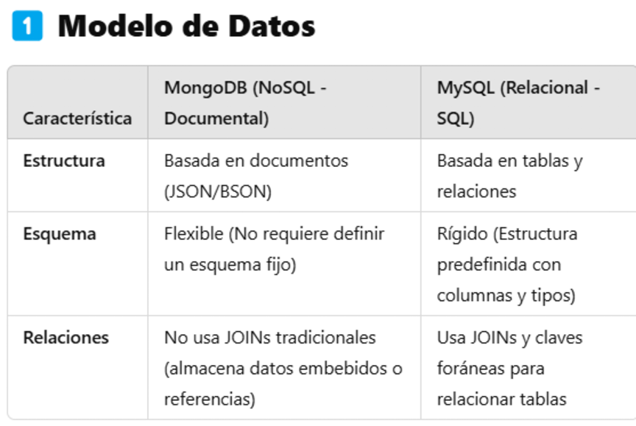
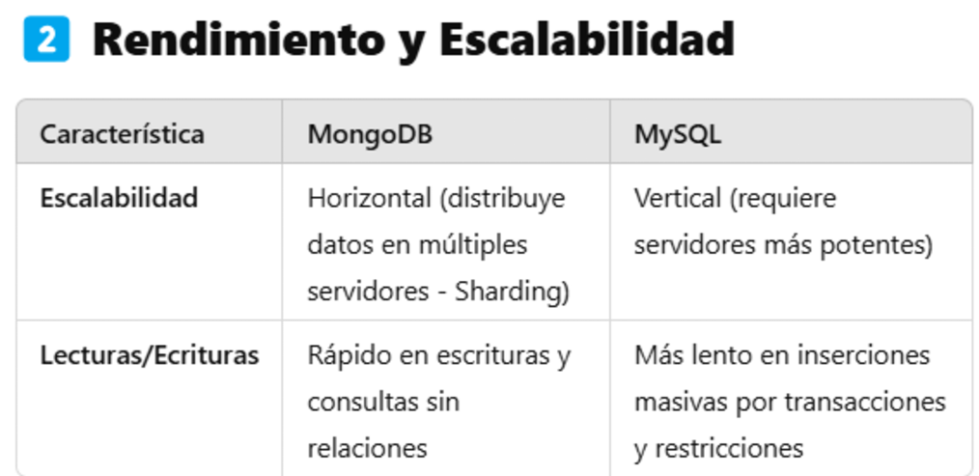
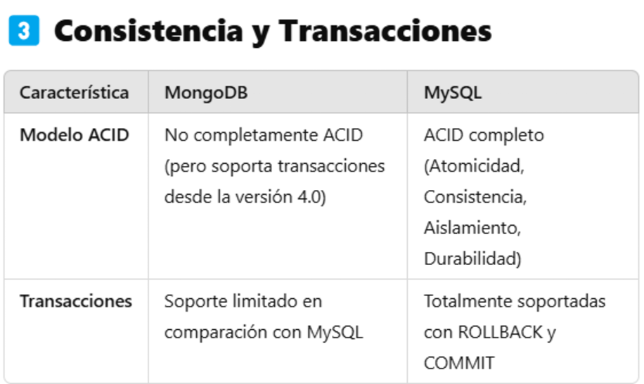
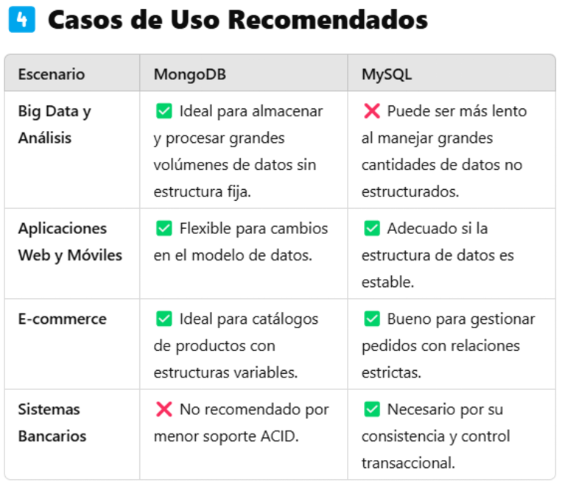

MongoDB es ideal para aplicaciones dinámicas, con datos semi o no estructurados y que requieren escalabilidad horizontal. Si necesitas flexibilidad y escalabilidad → MongoDB.
Ventajas
Permite almacenar datos no estructurados o semiestructurados.
Ideal para aplicaciones con datos heterogéneos y en evolución.
Escala mejor horizontalmente en sistemas distribuidos.
Ideal para Big Data y almacenamiento de grandes volúmenes de datos.
Útil para sistemas que priorizan disponibilidad sobre consistencia.

MySQL es mejor para aplicaciones que necesitan integridad de datos, transacciones fuertes y relaciones bien definidas. Si necesitas seguridad y consistencia → MySQL.
Ventajas
Garantiza integridad referencial y consistencia de datos con relaciones bien definidas.
Mejor para aplicaciones con estructura de datos estable.
Optimizado para consultas complejas con JOINs.
Uso eficiente de índices en consultas bien diseñadas.
Ideal para aplicaciones críticas donde la pérdida de datos no es aceptable (Ej: bancos, ERP).

Para que constete está información mas o menos nos debe quedar claro cuando es más recomendable usar una o la otra. En nuestro caso estoy usando un contendedor en Docker y el DBeaver , pero también vamos a integrarlo con MongoDB.

b) Se ha establecido la conexión con la base de datos.
Si , hemos realizado la conexión através de la base de datos MongoDb , por mediación de un conector como veremos a continuación .
La conexión con la base de datos MongoDB se ha realizado mediante la clase ConectaMongo. Se ha utilizado MongoDB\Driver\Manager para conectarse al servidor MongoDB en localhost:27017 y acceder a la base de datos crimson.

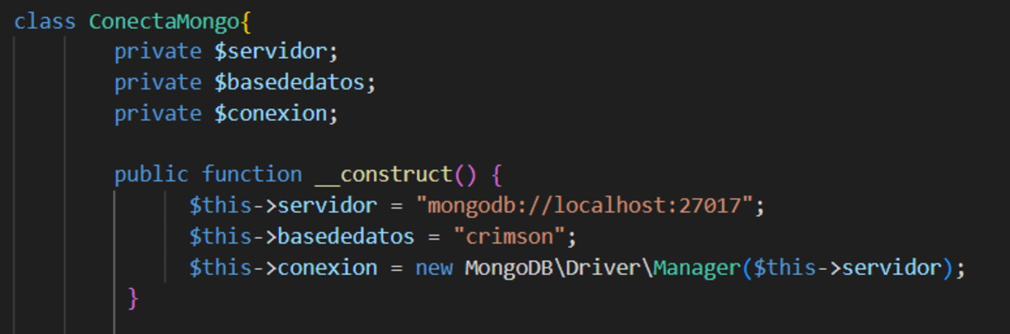

c) Se han desarrollado aplicaciones que efectúan consultas sobre el contenido de la base de datos.
Sí, dentro de la clase ConectaMongo, el método listar($coleccion) permite realizar consultas sobre el contenido de una colección en la base de datos. Este método devuelve los documentos en formato JSON.
También se ha creado listarColecciones(), que lista las colecciones existentes en la base de datos.
Ejemplo de consulta en el proyecto de Sistemas de Gestión Empresarial en el proyecto Crimson :
localhost/83-/?o=listatablas .
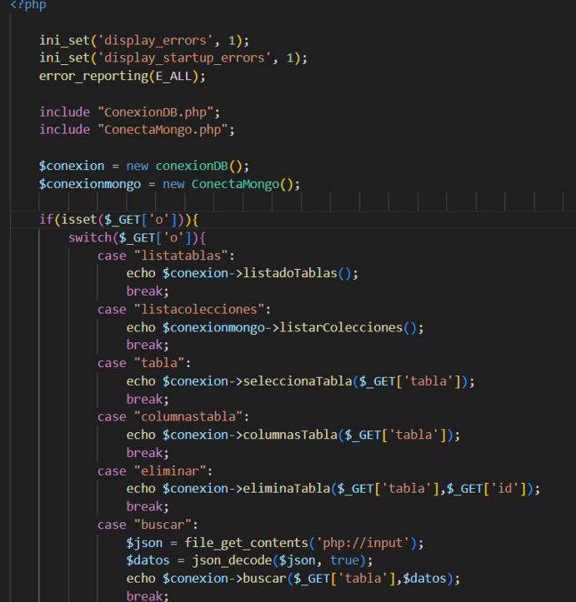

d) Se han añadido y eliminado colecciones de la base de datos.
Se han añadido documentos a las colecciones a través del método insertar($coleccion, $datos), que inserta datos en una colección específica. Sin embargo, no se han implementado métodos para eliminar colecciones en el código actual.

Para eliminar una colección en MongoDB con PHP, se podría agregar un método como este en la clase ConectaMongo.
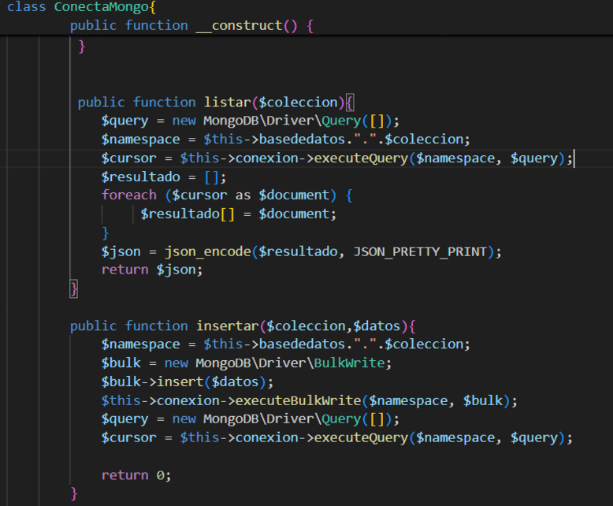

e) Se han desarrollado aplicaciones para añadir, modificar y eliminar documentos de la base de datos.
Se pueden añadir documentos mediante el método insertar($coleccion, $datos), que agrega un documento a la colección especificada.

No se han implementado métodos específicos para modificar o eliminar documentos en la base de datos.

Para completar esta funcionalidad, se podrían agregar los siguientes métodos en la clase ConectaMongo.

xxxxxxxxxxxxxxxxxxxxxxxxxxxxxxxxxxxxxxxxxxxxxxxxxxxxxxxxxxxxxxxxxxxxxxxxxxxxxxxxxxxxx
6. Programa componentes de acceso a datos identificando las características que debe poseer un componente y utilizando herramientas de desarrollo.

Criterios de evaluación:

a) Se han valorado las ventajas e inconvenientes de utilizar programación orientada a componentes.

En mi caso, el desarrollo de una aplicación para talleres dentro del curso de DAM implica gestionar información relacionada con clientes, vehículos, facturas y servicios. Las bases de datos relacionales (SQL) y las orientadas a documentos (NoSQL) pueden cubrir la mayoría de los casos, pero ciertos escenarios específicos pueden requerir alternativas.
Por ejemplo, para la gestión de historiales de reparaciones, un modelo basado en ficheros JSON podría ser útil para almacenar logs detallados de intervenciones mecánicas sin necesidad de estructurar cada entrada dentro de un esquema rígido. Esto facilitaría la portabilidad y la integración con sistemas externos.
La programación orientada a componentes permite modularizar el acceso a datos, reutilizar código y mejorar la mantenibilidad, pero también introduce complejidad en la integración con otros sistemas y puede aumentar la carga computacional si no se diseña correctamente.

c) Se han programado componentes que gestionan información almacenada en ficheros.

Para cumplir con este criterio, he desarrollado un componente en mi aplicación de talleres que permite introducir información en archivos JSON desde un formulario. Este componente almacena datos de clientes y vehículos de manera estructurada, permitiendo una consulta rápida sin necesidad de una base de datos completa.
La adaptación a mi proyecto ha consistido en definir una estructura específica para los archivos JSON, incluyendo detalles como matrícula, modelo de coche, historial de revisiones y datos de contacto del cliente. Esto permite un acceso sencillo a la información sin necesidad de consultas SQL.

d) Se han programado componentes que gestionan mediante conectores información almacenada en bases de datos.

El desarrollo de la aplicación de talleres requiere almacenar información estructurada en una base de datos relacional. Para ello, he implementado un conector en Java que permite las operaciones CRUD (Crear, Leer, Actualizar y Eliminar) sobre una base de datos MySQL.
Este conector ha sido adaptado para gestionar tablas como clientes, vehiculos y facturas. Una de las principales mejoras ha sido la optimización de consultas mediante índices y el uso de transacciones para garantizar la integridad de los datos.

e) Se han programado componentes que gestionan información usando mapeo objeto relacional.
Para simplificar el acceso a la base de datos y evitar consultas SQL manuales, he utilizado un ORM como Hibernate. Esto ha permitido mapear las clases Java con las tablas de la base de datos, reduciendo la cantidad de código necesario y mejorando la mantenibilidad.
Este enfoque ha sido útil para abstraer la lógica de acceso a datos, permitiendo que el desarrollo se centre en la lógica de negocio sin necesidad de escribir consultas SQL explícitas en cada operación.

h) Se han probado y documentado los componentes desarrollados.

Para asegurar que los componentes funcionan correctamente, he llevado a cabo pruebas de inserción, lectura, actualización y eliminación con datos de prueba. Además, he documentado los procedimientos de uso e integración en la aplicación, garantizando que el sistema es lo suficientemente robusto para un entorno de producción.
Durante las pruebas, he verificado que el sistema pueda manejar múltiples usuarios accediendo a la base de datos sin problemas de concurrencia. También he realizado pruebas de recuperación de datos en caso de fallo para asegurar que la aplicación sea fiable en un entorno real.
En conclusión, la adaptación de los componentes de acceso a datos a mi proyecto de talleres ha permitido desarrollar un sistema flexible, modular y escalable, cumpliendo con los criterios de evaluación propuestos en la asignatura.

